
SK 네트웍스 Family AI 27기 : 4팀 / 데이터 베이스/저장소 설계 문서

산출물 단계 | 데이터 수집 및 저장
제출 일자 | 2026. 07. 03.
깃허브 경로 | C:\dev\project\SKN27-FINAL-4Team
작성 팀원 | 27기 4팀

관계형 데이터베이스 (PostgreSQL 15 / Django ORM 기반)
- 모델링 방법
- 모델링 방법 : Django 모델·마이그레이션을 기준으로 역공학하고, ETL SQL 스크립트와 화면/기획 문서의 저장 요구사항을 교차 검증하였다.
- 정규화 수준 : 사용자, 대화, MBTI 분석, 척도, 타로/운세, 취향 분석 도메인을 분리하여 3NF 수준을 기본으로 하되 JSONField는 화면 표시용 스냅샷·근거 묶음처럼 구조 변동이 큰 데이터에 한정하였다.
- 도구 : PostgreSQL 15, Django ORM, DBeaver ERD, diagrams.net(draw.io), Docker Compose, 프로젝트 migrations/models/ETL 스크립트
- 논리 데이터 모델
2.1 엔터티 목록
구분 | 테이블 | 제약 대상 | 제약 유형 | 주요 속성
계정 | users | 사용자 | PK, UNIQUE | email, nickname, character, onboarding_done
계정 | oauth_accounts | 소셜 로그인 | FK, UNIQUE | user_id, provider, provider_user_id, raw_profile
프로필 | user_profiles | 온보딩 프로필 | 1:1 FK | birth_date, gender, age, hobbies, interests
프로필 | user_preference_keywords | 취향 키워드 | FK, UNIQUE | keyword_type, label, source
대화 | chat_sessions | 대화 세션 | FK | character, is_secret, selected_emotion, mbti_pending
대화 | chat_messages | 대화 메시지 | FK | role, content, emotion_label, created_at
대화 | user_memory | 장기 요약 | PK/FK | summary_text, updated_at
MBTI | mbti_question_responses | 월간 문답 원천 | INDEX | target_axis, period_key, answered_at
MBTI | mbti_response_scores | 문답 채점 결과 | 1:1 FK | axis, score, direction, coding_status
MBTI | mbti_monthly_results | 월간 최종 결과 | UNIQUE | user_id, period_key, estimated_mbti_type
웰니스 | clinical_scales | 척도 마스터 | PK | scale_id, scale_name_ko, domain, time_frame
웰니스 | user_scale_estimates | 사용자 척도 추정 | FK | user_id, scale_id, estimated_score, target_date
운세 | daily_tarot_fortunes | 일일 타로 결과 | FK, UNIQUE | user_id, target_date, card_number, source
취향 | preference_evidence | 취향 근거 | FK | message_id, normalized_keyword, evidence_text

2.2 엔터티 관계
관계명 | 주 엔터티 | 종 엔터티 | 관계
사용자 - 소셜 계정 | users | oauth_accounts | 1:N
사용자 - 프로필 | users | user_profiles | 1:1
사용자 - 온보딩 키워드 | users | user_preference_keywords | 1:N
사용자 - 대화 세션 | users | chat_sessions | 1:N
대화 세션 - 메시지 | chat_sessions | chat_messages | 1:N
사용자 - 장기 요약 | users | user_memory | 1:1
MBTI 문답 - 채점 | mbti_question_responses | mbti_response_scores | 1:1
월간 MBTI 결과 - 축별 결과 | mbti_monthly_results | mbti_monthly_axis_results | 1:N
월간 MBTI 결과 - 리포트 | mbti_monthly_results | mbti_monthly_reports | 1:1
척도 - 문항/선택지 | clinical_scales | scale_questions / scale_options | 1:N
사용자 - 척도 추정 | users | user_scale_estimates | 1:N
사용자 - 일일 운세 | users | daily_fortunes / daily_tarot_fortunes | 1:N
대화 로그 - 취향 근거 | conversation_logs | preference_evidence | 1:N

2.3 ERD

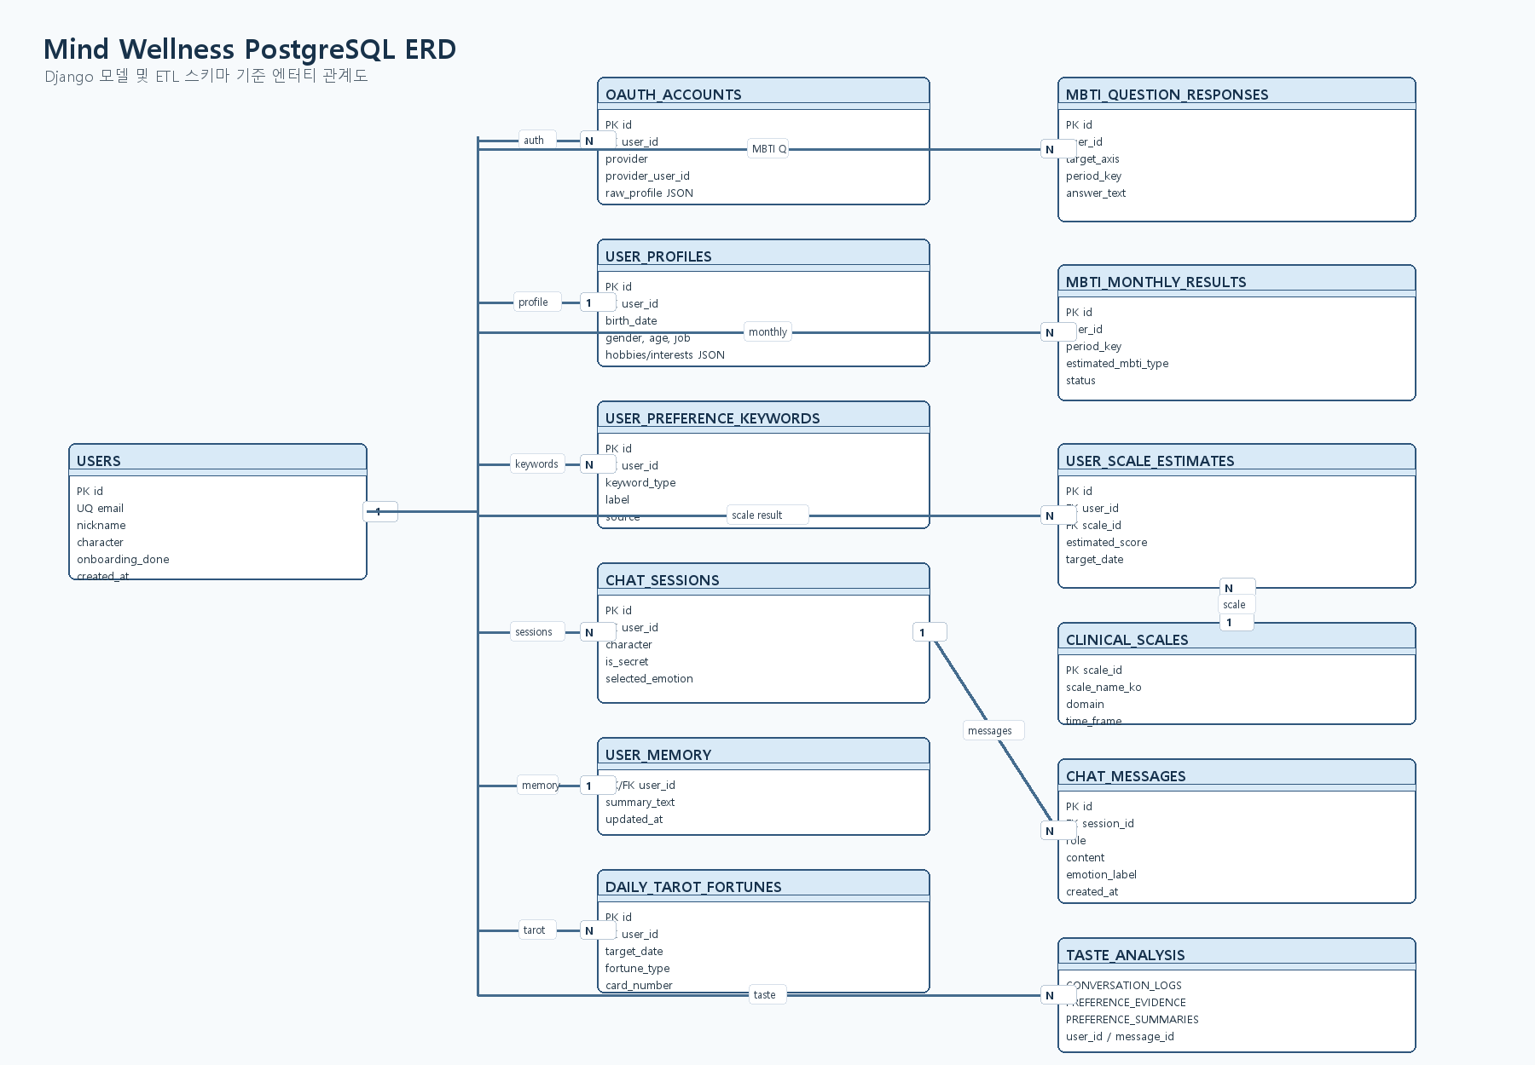
그림 1. PostgreSQL 엔터티 관계도(ERD)

- 물리 데이터 모델
3.1 테이블 정의서
- 테이블 : users
컬럼명 | 타입 | PK | FK | Not Null | 제약 조건 설명
id | BIGSERIAL | Y |  | Y | Django 기본 사용자 고유 식별자
email | VARCHAR |  |  | Y | UNIQUE, 로그인 ID 및 OAuth 매칭 기준
password | VARCHAR |  |  | Y | Django 해시 비밀번호
nickname | VARCHAR(30) |  |  | Y | 서비스 표시 이름
character | VARCHAR(10) |  |  |  | 사용자 선택 캐릭터 코드
onboarding_done | BOOLEAN |  |  | Y | 온보딩 완료 여부
is_active / is_staff | BOOLEAN |  |  | Y | 계정 활성/관리자 권한 플래그
created_at | TIMESTAMPTZ |  |  | Y | 가입 일시(auto_now_add)
테이블 : chat_sessions
컬럼명 | 타입 | PK | FK | Not Null | 제약 조건 설명
id | BIGSERIAL | Y |  | Y | 대화 세션 식별자
user_id | BIGINT |  | Y |  | users.id 참조, 비로그인/익명 흐름 허용
character | VARCHAR(10) |  |  | Y | 선택 캐릭터 코드
is_secret | BOOLEAN |  |  | Y | 시크릿챗 여부, 저장 정책 분기
selected_emotion | VARCHAR(10) |  |  |  | 초기 감정 선택값
mbti_pending | BOOLEAN |  |  | Y | MBTI 후속 질문 대기 상태
created_at | TIMESTAMPTZ |  |  | Y | 세션 생성 일시
테이블 : chat_messages
컬럼명 | 타입 | PK | FK | Not Null | 제약 조건 설명
id | BIGSERIAL | Y |  | Y | 메시지 식별자
session_id | BIGINT |  | Y | Y | chat_sessions.id 참조, CASCADE 삭제
role | VARCHAR(10) |  |  | Y | user / assistant
content | TEXT |  |  | Y | 대화 원문
emotion_label | VARCHAR(20) |  |  |  | joy/sadness/anger/normal 분류값
created_at | TIMESTAMPTZ |  |  | Y | 메시지 생성 일시
테이블 : mbti_monthly_results
컬럼명 | 타입 | PK | FK | Not Null | 제약 조건 설명
id | BIGSERIAL | Y |  | Y | 월간 분석 결과 식별자
user_id | BIGINT |  |  | Y | 사용자 식별자, 기간 조회 인덱스
period_key | VARCHAR(7) |  |  | Y | YYYY-MM 분석 월
estimated_mbti_type | VARCHAR(4) |  |  |  | 월간 추정 MBTI 유형
changed_axes_json | JSONB |  |  | Y | 전월 대비 변화 축 목록
status | VARCHAR(32) |  |  | Y | complete/failed 등 처리 상태
analyzed_at | TIMESTAMPTZ |  |  |  | 분석 완료 시각
테이블 : clinical_scales
컬럼명 | 타입 | PK | FK | Not Null | 제약 조건 설명
scale_id | VARCHAR(50) | Y |  | Y | PHQ-9, GAD-7 등 척도 코드
scale_name_ko | VARCHAR(100) |  |  | Y | 한글 척도명
domain | VARCHAR(50) |  |  | Y | mental / physical 등 도메인
time_frame | VARCHAR(100) |  |  |  | 문항 기준 기간
estimated_minutes | INTEGER |  |  | Y | 예상 소요 시간
테이블 : daily_tarot_fortunes
컬럼명 | 타입 | PK | FK | Not Null | 제약 조건 설명
id | BIGSERIAL | Y |  | Y | 일일 타로 결과 식별자
user_id | BIGINT |  | Y | Y | users.id 참조
target_date | DATE |  |  | Y | 운세 대상 일자
fortune_type | VARCHAR(30) |  |  | Y | daily_major 등 운세 유형
card_number | INTEGER |  |  | Y | 선택 카드 번호
message | TEXT |  |  |  | 사용자에게 제공되는 해석 문구
source | VARCHAR(30) |  |  | Y | rule/llm/hybrid 생성 방식

3.2 제약 조건 및 무결성 관리
적용 레벨 | 제약 유형 | 대상 | 설명 및 관리 방안
DB 레벨 | PK | 모든 Django 모델 테이블 | BigAutoField 또는 명시 PK로 레코드 식별성 보장
DB 레벨 | FK | oauth_accounts.user_id | users.id 참조, ON DELETE CASCADE
DB 레벨 | FK | chat_sessions.user_id | users.id 참조, 로그인 사용자의 대화 소유권 보장
DB 레벨 | FK | chat_messages.session_id | chat_sessions.id 참조, 세션 삭제 시 메시지 동시 삭제
DB 레벨 | FK | user_memory.user_id | users.id와 1:1, 사용자별 장기 요약 중복 방지
DB 레벨 | UNIQUE | users.email | 동일 이메일 중복 가입 방지
DB 레벨 | UNIQUE | oauth_accounts(provider, provider_user_id) | 소셜 계정 중복 연결 방지
DB 레벨 | UNIQUE | mbti_monthly_results(user_id, period_key) | 사용자/월별 MBTI 최종 결과 단일화
DB 레벨 | UNIQUE | daily_tarot_fortunes(user_id, target_date, fortune_type) | 동일 날짜/유형 운세 재생성 중복 방지
DB 레벨 | INDEX | user_id, period_key, target_axis | 월간 분석 및 마이페이지 조회 성능 최적화
애플리케이션 레벨 | Secret Chat | chat_sessions.is_secret | 시크릿 모드는 영구 저장 대상에서 제외하고 서버 메모리 기반 처리
운영 레벨 | Migration | Django migrations | 스키마 변경은 마이그레이션 파일로 이력 관리

- 변경 이력 및 적용 전략
변경일 | 변경자 | 변경내용 | 영향 받는 항목 | 비고
2026.07.03 | 27기 4팀 | PostgreSQL 단일 DB 기준으로 스키마 재정리 | 전체 | docker-compose.yml v6.0 반영
2026.07.03 | 27기 4팀 | Django 모델 기반 테이블/제약조건/관계 갱신 | users, chat, mbti, wellness, tarot, taste | models.py 및 migrations 참조
2026.07.03 | 27기 4팀 | ERD 삽입 및 핵심 도메인 관계 시각화 | 2.3 ERD | 사용자 중심 핵심 관계도

